**Дата: 05.03.2025 р. Урок: Музичне мистецтво Клас: 4-Б**

**Тема. Скандинавія - суворий і загадковий край.**

**«Пер Гюнт» «Ранок», «У печері гірського короля». Виконання «Треба мріяти завжди» (музика О. Янушкевич, вірші Н. Погребняк)**

**Мета**: ознайомити учнів з музичними творами Скандинавії; збагачувати музичні враження від прослуховування творів Едварда Гріга; розвивати творчі здібності, виконавські навички; удосконалювати співацькі навички; виховувати естетичний смак, толерантність, милосердя, любов до рідної землі та гордість за неї; засобами української народної творчості виховувати любов до музики, рідного народу.

**Хід уроку**

**Перегляд відеоуроку за посиланням** **<https://youtu.be/kSJNxYvo_aU> **.****

**1.ОК (організація класу). Музичне вітання <https://youtu.be/CeyLcUYw63U> .**

Створення позитивного психологічного клімату класу.

**2.АОЗ (актуалізація опорних знань).**

1. До якої країни здійснили подорож на минулому уроці? (До Іспанії).

2. Назвіть іспанські національні музичні інструменти (Кастаньєти, гітара).

3. Про які народні танці Іспанії дізналися? (Болеро, Хабанера).

4. Розкажіть відомості про симфонічний та камерний оркестр?

5. Пригадайте музичні інструменти симфонічного оркестру.

**3.МНД (мотивація навчальної діяльності). Повідомлення теми уроку.**

**4.ВНМ (вивчення нового матеріалу).**

Демонстрація навчальної презентації.

Слайд. Слово вчителя.

Сьогодні перенесемося до скандинавських країн - Данії, Норвегії, Швеції, Фінляндіїї. Чарівна природа, незвичайні люди, вікінги саме в скандинавських країнах були. Але спочатку давайте пригадаємо данського казкаря Ганса Християна Андерсена, який подарував світові неймовірні історії про чарівника Оле Лукоє, Снігову Королеву, Русалоньку... Чи знаєте ви, що Карлсонів дуже багато в скандинавських країнах? Так, так. Як це так сталося? А саме в Швеції Карлон це не ім’я, а прізвище багатьох чоловіків.

***Відомий норвезький композитор, який відомий всьому світу, Едвард Гріг*** створив оркестрову сюїту про мандрівника Пера Гюнта, який багато років шукав щастя. Музика дуже цікава.

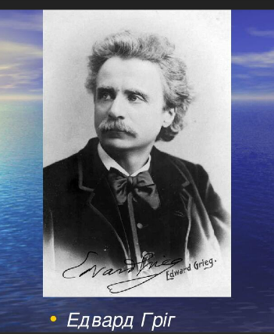

**Прослуховування музичних творів Едвард Гріга.**

**Едвард Гріг. Сюїта «Пер Гюнт»: «Ранок» <https://youtu.be/10WMteUK7fA>**

**Едвард Гріг. Сюїта «Пер Гюнт»: «У печері гірського короля» <https://youtu.be/cqTw5vQvtu4> .**

**Запам’ятай. Сюїта - музичний твір з кількох частин, поєднаних однією темою.**

Слайд. Яким ти уявляєш ранок?А загадкову гірську печеру та її казкового володаря? Порівняйте засоби виразності прослуханих творів за допомогою таблиці .

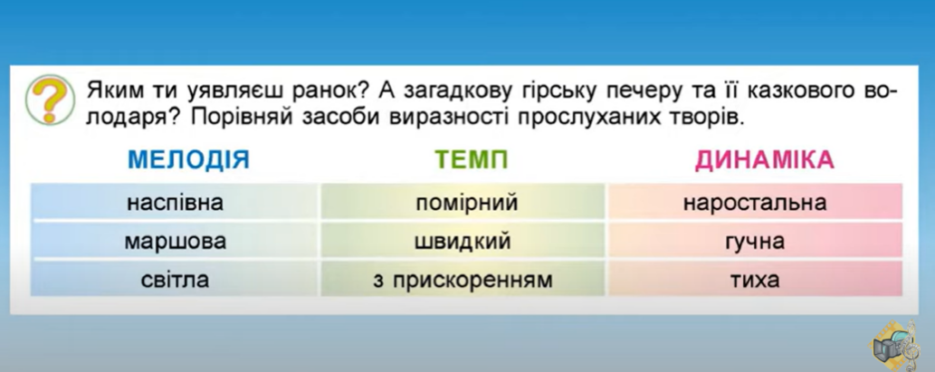

Нагадайте, що ми зараз з вами прослухали. (Едвард Гріг. Сюїта «Пер Гюнт»: «Ранок», «У печері гірського короля) Молодці!

**Ритмічна вправа.** Виконайте кілька разів ритм мелодії п’єси Е. Гріга «У печері гірського короля», з кожним разом прискорюючи темп.

**Фізкультхвилинка <https://youtu.be/NUFH6NkS1CM> .**

Давайте, послухаємо всі разом пісню **«Треба мріяти завжди» музика О. Янушкевич Вірші Н. Погребняк (<https://youtu.be/rTeAsXQEKhw> )**

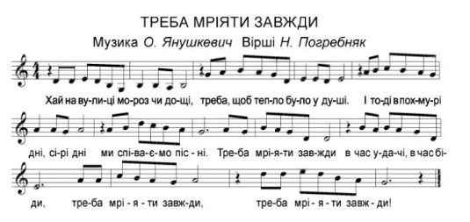

- Про що співається в пісні?

- Який характер має ця пісня? (Весела, сумна…).

**Розучимо текст пісні**

**«Треба мріяти завжди».**

Хай на вулиці мороз, ще й дощі,

Треба, щоб тепло було у душі.

І тоді в похмурі дні, сірі дні,

Ми співаємо пісні, ось такі пісні!

Приспів:

Треба мріяти завжди:

В час удачі в час біди!

Треба мріяти завжди!

Треба мріяти завжди!

Треба мріяти завжди!

І відступлять холоди,

Оживуть усі сади.

Треба мріяти завжди!

Хоч невдачі є у нас на путі,

Щастя більше в сотні раз у житті,

Лиш надію золоту не втрачай,

З нами пісню цю співай,

Ти співай, ти співай!

Приспів.

**Виконання пісні «Треба мріяти завжди» <https://youtu.be/rTeAsXQEKhw> .**

**Молодці!**

**5.ЗВ (закріплення вивченого).**

**Як звуть композитора з яким познайомилися на уроці? (Едвард Гріг)**

**Якої національності цей композитор? (Норвезький)**

**Які прослухали музичні твори Едварда Гріга? (**Сюїта «Пер Гюнт»: «Ранок»

Та «У печері гірського короля»).

Що таке «сюїта»? (Сюїта - музичний твір з кількох частин, поєднаних однією темою).

**Підсумок**. Ви всі молодці. Всі дуже гарно попрацювали. Було приємно сьогодні з вами працювати.

- Скажіть мені чи гарний у вас настрій після нашого уроку? Чи покращився він, якщо був поганим?

- Молодці, добре.

- Сьогодні ми познайомились із творчістю Едварда Гріга, вивчили нову пісню, дізналися, що таке сюїта. Ви були дуже активні. Я задоволена вашою роботою. Бажаю вам такого самого активного настрою на наступні уроки. До побачення!

**Рефлексія**

**Повторення теми «У дружному слов’янському колі».**